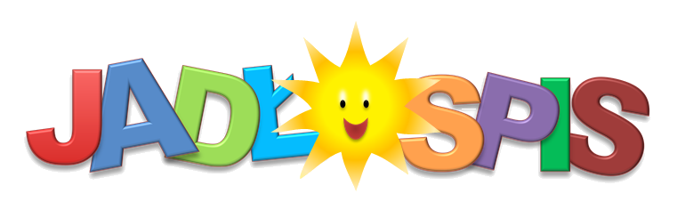
22.11.2021r-26.11.2021r
Poniedziałek:
Śniadanie: Bułka kajzerka z szynką i ogórkiem, herbata z cytryną II Śniadanie: Kisiel malinowy z biszkoptem
Zupa: Zupa lane kluski, kompot jabłkowo – dyniowy lub woda z cytryną
II Danie: Gulasz drobiowy z warzywami i ryżem, kompot jabłkowo – dyniowy lub woda z cytryną
Wtorek:
Śniadanie: Pieczywo z dżemem i białym serem, kawa zbożowa z mlekiem II Śniadanie: Galaretka z owocami
Zupa: Zupa Barszcz ukraiński, kompot jabłkowy lub woda z pomarańczą
II Danie: Filet gotowany, ziemniaki, surówka, kompot jabłkowy lub woda z pomarańczą
Środa:
Śniadanie: Płatki na mleku, kakao II Śniadanie: Jabłka pod pierzynką ( kruszonką), herbatka owocowa
Zupa: Zupa ryżowa, kompot wieloowocowy lub woda z cytryną
II Danie: Gulasz wp z kluskami i warzywa gotowane, kompot wieloowocowy lub woda z cytryną
Czwartek:
Śniadanie: Pieczywo z szynką i sałatą , herbatka rumiankowa II Śniadanie: Owoce sezonowe
Zupa: Zupa rosół z makaronem, kompot jabłkowy lub woda z pomarańczą
II Danie: Risotto z warzywami, kompot jabłkowy lub woda z pomarańczą
Piątek:
Śniadanie: Bułka z żółtym serem i ogórkiem, kawa zbożowa z mlekiem II Śniadanie: Budyń czekoladowy
Zupa: Zupa krupnik, kompot wieloowocowy lub woda z cytryną
II Danie: Kulki rybne, ziemniaki, warzywa gotowane, kompot wieloowocowy lub woda z cytryną
Woda do picia jest stale dostępna.
Herbata owocowa i kawa z mlekiem nie są słodzone.
Dżemy, kompoty, biszkopty i inne ciastka zawierają znikomą ilość cukru.

Smacznego!

